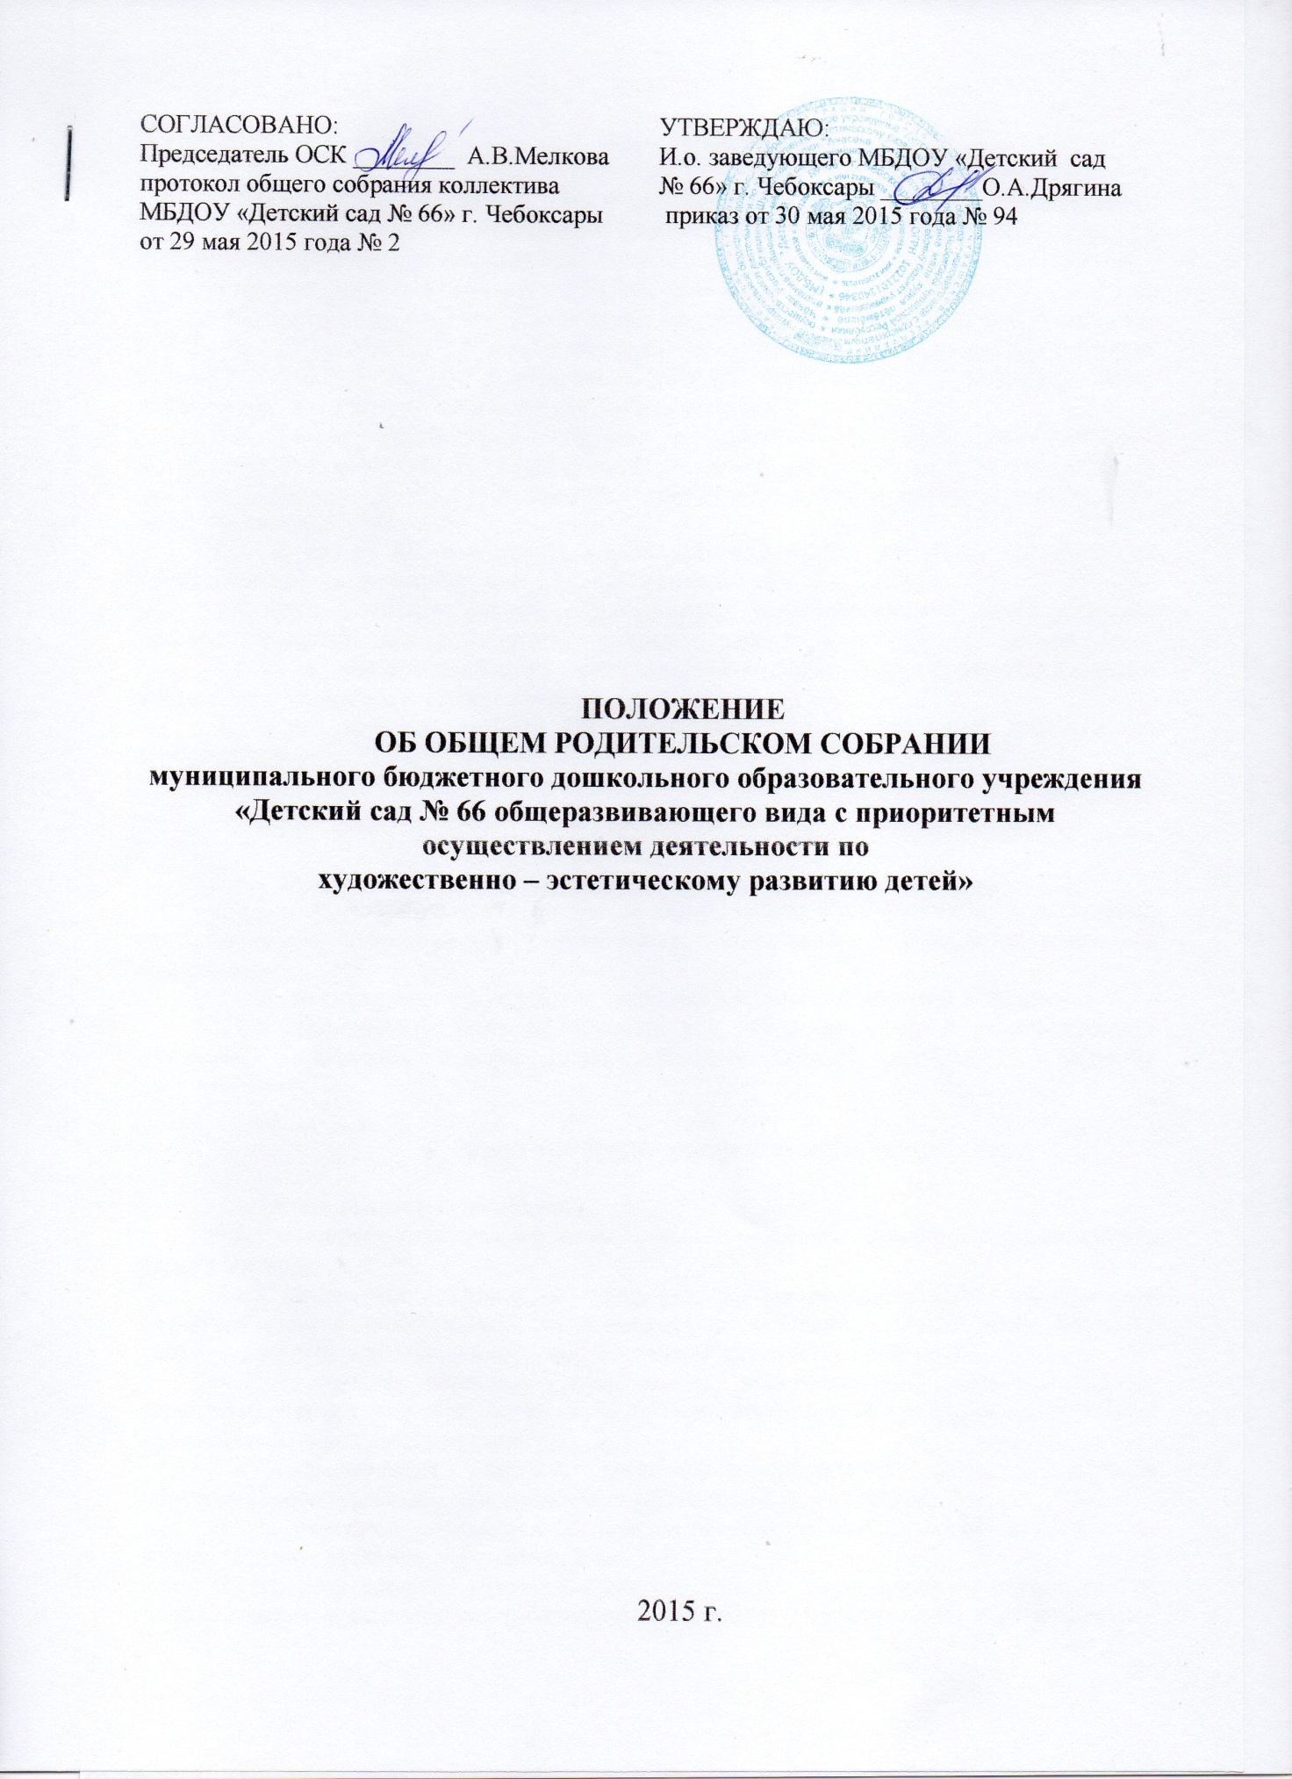
- Общие положения

1.1. Настоящее положение об Общем родительском собрании муниципального бюджетного дошкольного образовательного учреждения «Детский сад № 66 общеразвивающего вида с приоритетным осуществлением деятельности по художественно – эстетическому развитию детей» муниципального образования города Чебоксары – столицы Чувашской Республики (далее – Положение) разработано в соответствии с Федеральным законом от 29.12.2012г. № 273 «Об образовании в Российской Федерации», Семейным кодексом Российской Федерации, уставом МБДОУ «Детский сад № 66» г. Чебоксары (далее – Учреждение) и иными нормативными правовыми актами.
1.2. Общее родительское собрание – коллегиальный орган общественного самоуправления Учреждения, действующий в целях развития и совершенствования образовательного и воспитательного процесса, взаимодействия родительской общественности и Учреждения.
1.3. В состав Общего родительского собрания входят все родители (законные представители) воспитанников, посещающих Учреждение.
1.4. Решения Общего родительского собрания рассматриваются на Педагогическом совете Учреждения и при необходимости на общем собрании коллектива Учреждения.
1.5. Изменения и дополнения в настоящее Положение вносятся Общим родительским собранием Учреждения и принимаются на его заседании.
1.6. Срок действия данного Положения неограничен. Положение действует до принятия нового.

- Основные задачи

  - Основными задачами Общего родительского собрания являются:
    - совместная работа родительской общественности и Учреждения по реализации государственной политики в сфере образования, защите прав и интересов воспитанников Учреждения;
    - рассмотрение и обсуждение основных направлений развития Учреждения;
    - координация действий родительской общественности и педагогического коллектива Учреждения по вопросам образования, воспитания, оздоровления и развития воспитанников.

- Функции Общего родительского собрания

3.1. Общее родительское собрание:
3.1.1. выбирает Родительский комитет (Совет родителей (законных представителей) воспитанников);
3.1.2. знакомится с Уставом и иными локальными актами МБДОУ, касающимися взаимодействия с родительской общественностью, поручает Родительскому комитету решение вопросов о внесении в них необходимых изменений и дополнений;
3.1.3. изучает основные направления образовательной, оздоровительной, воспитательной деятельности, организации питания воспитанников в Учреждении, вносит предложения по их совершенствованию;
3.1.4. заслушивает вопросы, касающиеся содержания, форм и методов образовательного процесса, планирования педагогической деятельности;
3.1.5. ежегодно знакомится с планом финансово-хозяйственной деятельности, муниципальным заданием Учреждения и др.;
3.1.6. заслушивает отчеты, принимает информацию заведующего, отчеты педагогических и медицинских работников о состоянии здоровья детей, ходе реализации образовательных программ, результатах готовности детей к школьному обучению, итогах учебного года и др.;
3.1.7. участвует в планировании совместных с родителями (законными представителями) мероприятий в Учреждении – групповых родительских собраний, родительских клубов, Дней открытых дверей и др.

- Права Общего родительского собрания

4.1. Общее родительское собрание имеет право:
4.1.1. выбирать Родительский комитет (Совет родителей (законных представителей) воспитанников) Учреждения (группы);
4.1.2. требовать у Родительского комитета (Совета родителей (законных представителей) воспитанников) Учреждения выполнения и (или) контроля выполнения его решений.
4.2. Каждый член Общего родительского собрания имеет право:
4.2.1. потребовать обсуждения Общим родительским собранием любого вопроса, входящего в его компетенцию, если это предложение поддержат не менее одной трети членов собрания;
4.2.2. при несогласии с решением Общего родительского собрания высказывать свое мотивированное мнение, которое должно быть занесено в протокол.

- Организация управления Общим родительским собранием

5.1. В состав Общего родительского собрания входят все родители (законные представители) воспитанников Учреждения.
5.2. Для ведения заседаний Общее родительское собрание из своего состава выбирает председателя и секретаря сроком на один учебный год. Председателем, как правило, выбирают председателя Родительского комитета (Совета родителей (законных представителей) воспитанников) Учреждения. Председатель и секретарь избираются простым большинством голосов.
5.3. В необходимых случаях на заседание Общего родительского собрания приглашаются педагогические, медицинские и другие работники Учреждения, представители общественных организаций, учреждений, представители Учредителя.
5.4. Общее Родительское собрание Учреждения ведет заведующий совместно с председателем Родительского комитета (Совета родителей (законных представителей) воспитанников).
5.5. Председатель Родительского собрания:
    - обеспечивает посещаемость родительского собрания совместно с председателями родительских комитетов групп;
    - совместно с заведующим Учреждения организует подготовку и проведение Общего родительского собрания, определяет повестку дня;
    - взаимодействует с председателями родительских комитетов групп;
    - взаимодействует с заведующим Учреждения по вопросам ведения собрания, выполнения его решений.
  - Общее родительское собрание работает по плану, составляющему часть годового плана работы Учреждения.
  - Общее родительское собрание взаимодействует с другими органами самоуправления Учреждения.
  - Общее Родительское собрание собирается не реже двух раз в год. Заседания Общего родительского собрания правомочны, если на них присутствует две трети родителей (законных представителей) воспитанников учреждения.
  - Решение Общего Родительского собрания принимается открытым голосованием и считается принятым, если за него проголосовало не менее двух третей присутствующих.
  - Организацию выполнения решений Общего Родительского собрания осуществляет Родительский комитет (Совет родителей (законных представителей) воспитанников)совместно с заведующим Учреждения.
  - Непосредственным выполнением решений занимаются ответственные лица, указанные в протоколе заседания. Результаты докладываются на следующем заседании.

- Ответственность Общего родительского собрания

6.1. Общее родительское собрание несет ответственность:
6.1.1. за выполнением закрепленных за ним задач и функций;
6.1.2. за соответствие принимаемых решений действующему законодательству Российской Федерации, Чувашской Республики и иных нормативных правовых актов.

- Делопроизводство Общего родительского собрания

7.1. Заседания Родительского собрания оформляются протоколом.
7.2. В протоколе фиксируется дата проведения собрания; количество присутствующих; приглашенные (Ф.И.О., должность);повестка дня; ход обсуждения вопросов, выносимых на Общее родительское собрание, предложения, рекомендации и замечания родителей (законных представителей), педагогических и других работников, приглашенных лиц; решение Общего родительского собрания.
7.3. Протоколы подписываются председателем и секретарем Общего родительского собрания.
7.4. Нумерация протоколов ведется от начала календарного года.
7.5. Книга протоколов Общего родительского собрания нумеруется постранично, прошнуровывается, скрепляется подписью заведующего и печатью Учреждения и хранится в делах Учреждения, передаётся по акту (при смене руководителя, передаче в архив).

